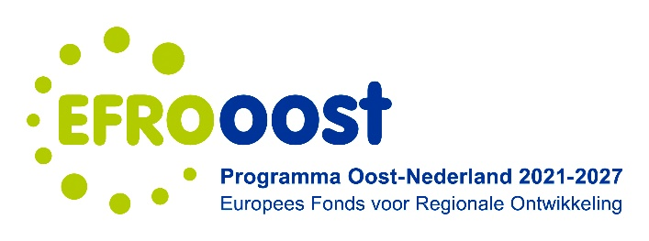

Verklaring geen overheidssubsidie voor de aanschaf van afgeschreven activa

Ondergetekende, (naam ondertekenaar), optredend namens (naam onderneming), gevestigd te (vestigingsplaats onderneming), verklaart het volgende:

- (Naam onderneming) is een partner in het EFRO Oost project genaamd (naam project), met projectnummer (OOST-00XXX);
- Naam onderneming heeft BA Oost laten weten in het kader van genoemd project gebruik te maken van activa die al in haar bezit zijn, dan wel specifiek voor dit project worden aangeschaft;
- De kosten van het gebruik van deze activa ten behoeve van het project (OOST-00XXX), (naam project), worden op basis van de afschrijvingskosten van de activa naar rato van het gebruik van deze activa ten behoeve van dit project bij EFRO Oost gedeclareerd als onderdeel van de totale subsidiabele kosten die (naam onderneming) maakt voor de uitvoering van genoemd project;
- (Naam onderneming) verklaart voor de aanschaf dan wel het in standhouden van deze activa geen generieke nationale of communautaire steun te hebben ontvangen;
- Dit betekent dus dat (naam onderneming) geen overheidssubsidie heeft ontvangen voor de aangeschafte/ afgeschreven activa die binnen het project (naam project) worden opgevoerd;
- Om onderscheid te kunnen maken tussen het gebruik van activa voor verschillende projecten, wordt een adequate boekhouding bijgehouden. Daarom worden de kosten voor hetzelfde gebruik van activa niet aan meerdere projecten tegelijk in rekening gebracht.

Plaats:

Datum:

Naam onderneming:

Naam ondertekenaar:

Functie ondertekenaar:

